«Знакомство с профессиями детского сада»
Оказывается, в мире очень много интересных профессий.
Гипотеза:

- можем ли мы обойтись без таких профессий, как повар, работник прачечной, швея и медсестра?
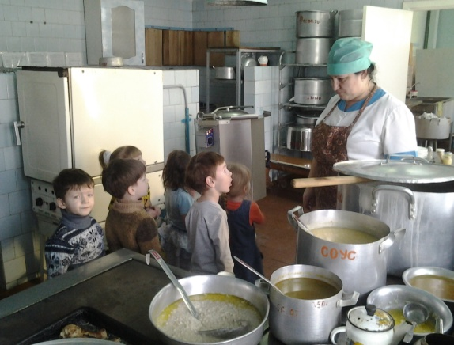
В течение тематической недели Профессии" дети нашей группы совершили ряд экскурсий по детскому саду. Цель наших экскурсий: расширить и уточнить представления детей о труде сотрудников детского сада, показать взаимосвязь между разными видами труда. Выявить комфортность ребенка в детском саду. Воспитывать уважение к сотрудникам детского сада.
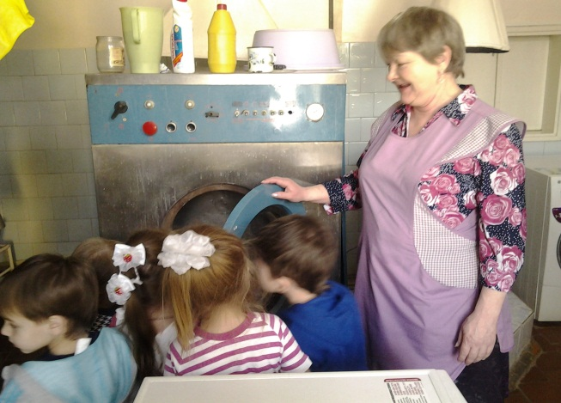
В нашем детском саду работают люди разных профессий. Мы всей группой побывали на кухне нашего детского сада, где познакомились с работой повара. Придя на кухню детского сада, дети с интересом рассмотрели ее и выяснили, что она больше, чем у них дома, но здесь чисто и уютно. Наши повара готовят много разной вкусной и разнообразной еды, а в группу нам еду приносит помощник воспитателя. Работа у них тяжелая, потому что детей в детском саду очень много. Поварам приходится поднимать тяжелые большие кастрюли. Чистить много овощей. Там мы увидели интересную мясорубку, большую печку, холодильник. Оказывается, профессия повара нужна, потому что, когда ребята кушают, они растут.
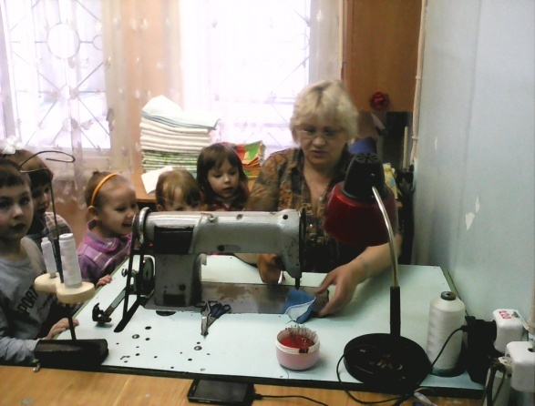
После мы зашли в прачечную, нам рассказали, как стирают белье, в огромной стиральной машине для всех детей детского сада, где его сушат и гладят. Спасибо нашим прачкам за то, что наши полотенца и постельное белье, чистые и выглажены!
Рядом с прачечной находится кабинет швеи. В кабинете швеи дети увидели швейную машинку. Галина Михайловна шьет костюмы для всех наших праздников. Она разрешила нам пошить, мы по очереди нажимали на педаль. Машина тихо-тихо стрекотала, как кузнечик. Работа швеи нужна в детском саду, чтобы дети на праздниках были нарядными и красивыми в костюмах, которые она шьет.

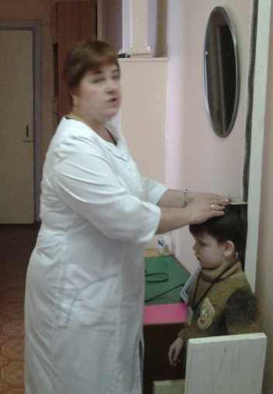

В продолжение нашей экскурсии
любознательные малыши с удовольствием отправились в медицинский кабинет, чтобы узнать изнутри о работе медицинской сестры. В кабинете нас встретила медсестра Ольга Валентиновна, которая с удовольствием нам с детьми рассказала о своей работе, продемонстрировала предметы, необходимые в работе медсестры. Она показала медицинский блок, который состоит из 3х кабинетов. Ребята побывали в процедурном кабинете и увидели изолятор.
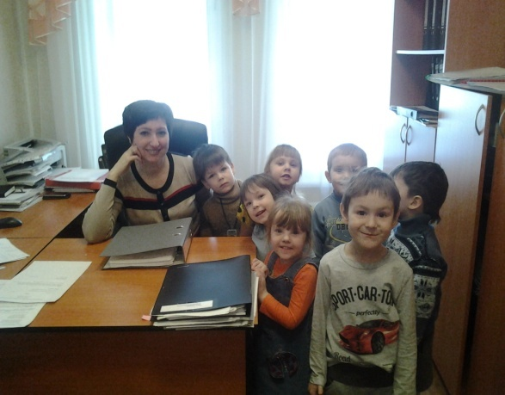
Но и, конечно же, зашли в кабинет заведующего детского сада - Алёны Валитовны, где ребята узнали, что она главный человек в детском саду, потому что отвечает за всех!
Ребята узнали много интересного и закрепили знания о профессиях в детском саду!

